Skelbiamas konkursas Lietuvos nacionalinio muziejaus muziejinėms vertybėms restauruoti.

Kazio Morkūno Vilkaviškio Švč. Mergelės Marijos Apsilankymo katedros vitražų projektų (1996–2004 m.) rinkinio restauravimas.

Rinkinio savininkas : Lietuvos nacionalinis muziejus, ikonografijos rinkinių skyrius.

Rinkinio kūrinių atlikimo technika (prieš restauravimą) : popierius, kartonas, guašas, juodas tušas, mišri.

Muziejinių vertybių būklė: Šis išskirtinis rinkinys į muziejų buvo perduotas prastos būklės. 17 vnt. ant popieriaus atliktų projektų/kartonų, jų pažeidimai - dideli įplyšimai, lenkimo žymės, pažeistas viršutinis dažų sluoksnis, nešvarumai ir kt., susukta į ritinius.

Paslaugas privalo teikti, vadovaujantis Lietuvos Respublikos kilnojamųjų kultūros vertybių apsaugos įstatymo nustatyta tvarka atestuotas meno kūrinių ant popieriaus restauratorius, turintis aukščiausią arba ekspertų kategoriją

Restauravimo darbai turi būti atlikti įrengtose restauravimo dirbtuvėse, turinčiose vėdinimo sistemas, restauravimo įrangą, tyrimų laboratoriją ir veikiančiose vadovaujantis Lietuvos Respublikos Kultūros ministerijos įsakymu 2023 m. kovo 31 d. Nr. ĮV -262: Dėl muziejų rinkinių valdymo ir tvarkymo nuostatų.

Numatomi reikalingi darbai kiekvienam rinkinį sudarančiam kūriniui (17 vnt.) :

Restauravimo darbų programa:

Laboratorinių tyrimų atlikimas norint nustatyti tinkamiausią darbų metodiką.

Valymas: naudoti kūrinio ilgalaikiam išsaugojimui tinkamas restauracines priemones ir remtis meno kūrinių atliktų popieriuje restauravimo metodikomis, tyrimais nustačius poreikį, dezinfekuoti.

Konservavimas/Restauravimas : naudoti kūrinio ilgalaikiam išsaugojimui tinkamas konservavimo ir restauravimo priemones ir remtis meno kūrinių atliktų popieriuje restauravimo metodikomis.

Fotofiksavimas- Fotografuoti atliekamus darbus ir nuolat fiksuoti darbų eigą.

Restauravimo dokumentacijos rengimas. Pildyti restauravimo žurnalą aprašant muziejinių vertybių būklę. Parengti restauravimo dokumentaciją: restauravimo pasą.

Tinkamas paruošimas saugojimui. Naudoti popieriaus saugojimui (tinkamo rūgštingumo) medžiagas:
perklojimo popierių, ritinius.

Darbų programa turi būti patvirtinta Restauravimo tarybos.

Baigti darbai turi būti priimti Restauravimo tarybos.

Visi darbai turi būti atlikti iki 2025 m. gruodžio 15 d.
Jei pirkimo sutartis sudaroma vėliau nei 2025 m. gegužės 21 d., atitinkamu dienų skaičiumi kiek vėliau sudaryta sutartis, prasitęsia nurodyta data.

Maksimali paslaugų vertė: 20 000 eurų.

Pridedama:

Muziejinių vertybių sąrašas restauravimui:
Vilkaviškio Švč. Mergelės Marijos Apsilankymo katedros vitražų eskizai GRD 126878/1-17
LNM Ikonografijos rinkinių skyrius

Muziejinės vertybės pavadinimas/kataloginiai duomenys/atlikimo technika/matmenys/  nuotrauka | Būklė | Darbų programa  (trumpas programos aprašas) | Siektinas Rezultatas | Dokumentacijos parengimas ( siektinas rezultatas)
1. Apsidės/altoriaus pirmo tarpsnio dešinio  vitražo „Švč. Mergelė Marijos apsilankymas"  eskizas (kartonas)  Milimetrinis popierius, guašas, juodas tušas, 369,5x164,5 cm  GRD 126878/1  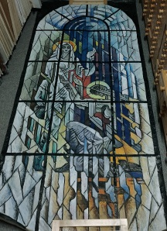 | aplamdytas, įplyšę pakraščiai, nešvarus | Tyrimai.  Valymas.  Klijavimas.  Konservavimas/restauravimas  Fotofiksavimas  Restauravimo dokumentacijos parengimas  Tinkamas paruošimas saugojimui | Restauruotas kūrinys: išvalytas, sutvirtintas, suklijuoti įplyšimai. Perklota vaizdinė dalis tinkamu saugojimui popieriumi ir suvyniota ant ritinio. | Paruošta restauravimo dokumentacija: Restauravimo pasas, kuriame nurodyta muziejinės vertybės būklės aprašas, darbų programa patvirtinta restauravimo tarybos, aprašyti procesai nurodant restauravimui naudojamas medžiagas. Pase nuotraukos prieš restauravimą/restauravimo eigoje ir po restauravimo.
2. Apsidės/altoriaus pirmo tarpsnio kairio  vitražo „Apreiškimas Švč. Mergelei Marijai"  eskizas (kartonas)  Milimetrinis popierius, guašas, juodas tušas, 361,5x164 cm  GRD 126878/2  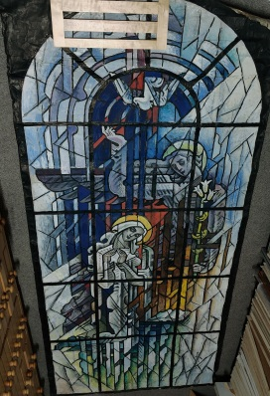 | aplamdytas, įplyšę pakraščiai, nešvarus | Tyrimai  Valymas  Konservavimas/restauravimas  Fotofiksavimas  Restauravimo dokumentacijos parengimas  Tinkamas paruošimas saugojimui | Restauruotas kūrinys: išvalytas, sutvirtintas, suklijuoti įplyšimai. Perklota vaizdinė dalis tinkamu saugojimui popieriumi ir suvyniota ant ritinio. | Paruošta restauravimo dokumentacija: Restauravimo pasas, kuriame nurodyta muziejinės vertybės būklės aprašas, darbų programa patvirtinta restauravimo tarybos, aprašyti procesai nurodant restauravimui naudojamas medžiagas. Pase nuotraukos prieš restauravimą/restauravimo eigoje ir po restauravimo.
3. Apsidės/altoriaus viršutinio tarpsnio dešinio  vitražo „Angelai" eskizas (kartonas)  Milimetrinis popierius, guašas, juodas tušas, 647x171 cm  GRD 126878/3  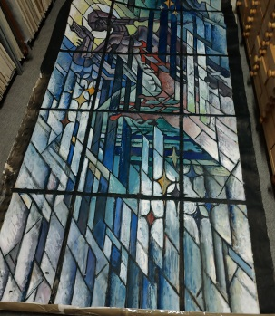 | Būklė: aplamdytas, įplyšę pakraščiai, įplyšimai  popieriuje, nešvarus | Tyrimai  Valymas  Konservavimas/restauravimas  Fotofiksavimas  Restauravimo dokumentacijos parengimas  Tinkamas paruošimas saugojimui | Restauruotas kūrinys: išvalytas, sutvirtintas, suklijuoti įplyšimai. Perklota vaizdinė dalis tinkamu saugojimui popieriumi ir suvyniota ant ritinio. | Paruošta restauravimo dokumentacija: Restauravimo pasas, kuriame nurodyta muziejinės vertybės būklės aprašas, darbų programa patvirtinta restauravimo tarybos, aprašyti procesai nurodant restauravimui naudojamas medžiagas. Pase nuotraukos prieš restauravimą/restauravimo eigoje ir po restauravimo.
4. Apsidės/altoriaus viršutinio tarpsnio kairio  vitražo „Angelai" eskizas  Milimetrinis popierius, guašas, juodas tušas, 656,5x172,5 cm  GRD 126878/4  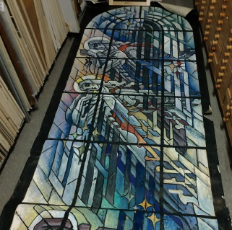 | Būklė: aplamdytas, įplyšę pakraščiai, nešvarus | Tyrimai  Valymas  Konservavimas/restauravimas  Fotofiksavimas  Restauravimo dokumentacijos parengimas  Tinkamas paruošimas saugojimui | Restauruotas kūrinys: išvalytas, sutvirtintas, suklijuoti įplyšimai. Perklota vaizdinė dalis tinkamu saugojimui popieriumi ir suvyniota ant ritinio. | Paruošta restauravimo dokumentacija: Restauravimo pasas, kuriame nurodyta muziejinės vertybės būklės aprašas, darbų programa patvirtinta restauravimo tarybos, aprašyti procesai nurodant restauravimui naudojamas medžiagas. Pase nuotraukos prieš restauravimą/restauravimo eigoje ir po restauravimo.
5. Centrinės navos dešinės pusės apatinio  tarpsnio vitražo „Pieta" eskizas (kartonas)  Milimetrinis popierius, guašas, juodas tušas, 368x164 cm  Būklė: aplamdytas, įplyšę pakraščiai, nešvarus, vietomis nutrupėjęs dažų sluoksnis  GRD 126878/5  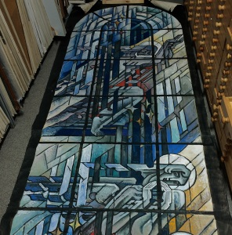 | Būklė: aplamdytas, įplyšę pakraščiai, nešvarus, vietomis nutrupėjęs dažų sluoksnis | Tyrimai  Valymas  Konservavimas/restauravimas  Fotofiksavimas  Restauravimo dokumentacijos parengimas  Tinkamas paruošimas saugojimui | Restauruotas kūrinys: išvalytas, sutvirtintas, suklijuoti įplyšimai. Perklota vaizdinė dalis tinkamu saugojimui popieriumi ir suvyniota ant ritinio. | Paruošta restauravimo dokumentacija: Restauravimo pasas, kuriame nurodyta muziejinės vertybės būklės aprašas, darbų programa patvirtinta restauravimo tarybos, aprašyti procesai nurodant restauravimui naudojamas medžiagas. Pase nuotraukos prieš restauravimą/restauravimo eigoje ir po restauravimo.
6. Centrinės navos kairės pusės apatinio  tarpsnio vitražo „Švč. Mergelės Marijos  auklėjimas" eskizas  Milimetrinis popierius, guašas, juodas tušas, 364x172, 5 cm  GRD 126878/6  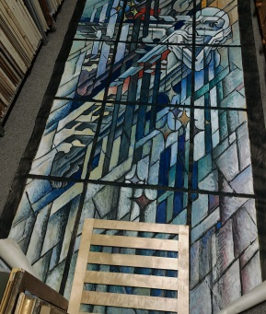 | Būklė: aplamdytas, įplyšę pakraščiai, įplyšimai popieriuje, nešvarus | Tyrimai  Valymas  Konservavimas/restauravimas  Fotofiksavimas  Restauravimo dokumentacijos parengimas  Tinkamas paruošimas saugojimui | Restauruotas kūrinys: išvalytas, sutvirtintas, suklijuoti įplyšimai. Perklota vaizdinė dalis tinkamu saugojimui popieriumi ir suvyniota ant ritinio. | Paruošta restauravimo dokumentacija: Restauravimo pasas, kuriame nurodyta muziejinės vertybės būklės aprašas, darbų programa patvirtinta restauravimo tarybos, aprašyti procesai nurodant restauravimui naudojamas medžiagas. Pase nuotraukos prieš restauravimą/restauravimo eigoje ir po restauravimo.
7. Centrinės navos dešinės pusės apatinio  tarpsnio vitražo „Bėgimas į Egiptą" eskizas (kartonas)  Milimetrinis popierius, guašas, juodas tušas, 370x173 cm  GRD 126878/7  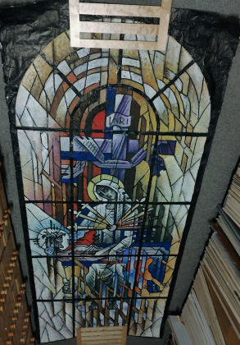 | Būklė: aplamdytas, įplyšę pakraščiai, nešvarus | Tyrimai  Valymas  Konservavimas/restauravimas  Fotofiksavimas  Restauravimo dokumentacijos parengimas  Tinkamas paruošimas saugojimui. | Restauruotas kūrinys: išvalytas, sutvirtintas, suklijuoti įplyšimai. Perklota vaizdinė dalis tinkamu saugojimui popieriumi ir suvyniota ant ritinio. | Paruošta restauravimo dokumentacija: Restauravimo pasas, kuriame nurodyta muziejinės vertybės būklės aprašas, darbų programa patvirtinta restauravimo tarybos, aprašyti procesai nurodant restauravimui naudojamas medžiagas. Pase nuotraukos prieš restauravimą/restauravimo eigoje ir po restauravimo.
8. Centrinės navos kairės pusės apatinio  tarpsnio vitražo „Švč. Mergelės Marijos  vaikystė" eskizas (kartonas)  Milimetrinis popierius, guašas, juodas tušas, pastelė, 365x173 cm  GRD 126878/8  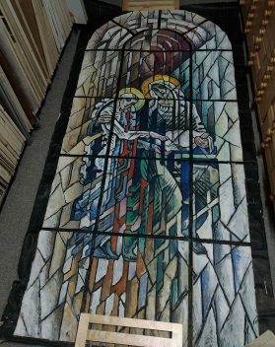 | Būklė: aplamdytas, įplyšę pakraščiai, nešvarus | Tyrimai  Valymas  Konservavimas/restauravimas  Fotofiksavimas  Restauravimo dokumentacijos parengimas  Tinkamas paruošimas saugojimui | Restauruotas kūrinys: išvalytas, sutvirtintas, suklijuoti įplyšimai. Perklota vaizdinė dalis tinkamu saugojimui popieriumi ir suvyniota ant ritinio. | Paruošta restauravimo dokumentacija: Restauravimo pasas, kuriame nurodyta muziejinės vertybės būklės aprašas, darbų programa patvirtinta restauravimo tarybos, aprašyti procesai nurodant restauravimui naudojamas medžiagas. Pase nuotraukos prieš restauravimą/restauravimo eigoje ir po restauravimo.
9. Centrinės navos dešinės pusės apatinio  tarpsnio vitražo „Marijos ir Juozapo  sužadėtuvės" eskizas (kartonas)  Milimetrinis popierius, guašas, juodas tušas, 368x172,5 cm  GRD 126878/9  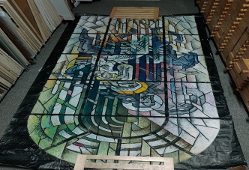 | Būklė: aplamdytas, įplyšę pakraščiai, nešvarus | Tyrimai  Valymas  Konservavimas/restauravimas  Fotofiksavimas  Restauravimo dokumentacijos parengimas  Tinkamas paruošimas saugojimui | Restauruotas kūrinys: išvalytas, sutvirtintas, suklijuoti įplyšimai. Perklota vaizdinė dalis tinkamu saugojimui popieriumi ir suvyniota ant ritinio. | Paruošta restauravimo dokumentacija: Restauravimo pasas, kuriame nurodyta muziejinės vertybės būklės aprašas, darbų programa patvirtinta restauravimo tarybos, aprašyti procesai nurodant restauravimui naudojamas medžiagas. Pase nuotraukos prieš restauravimą/restauravimo eigoje ir po restauravimo.
10. Centrinės navos dešinės pusės apatinio  tarpsnio vitražo „Kristaus gimimas" eskizas (kartonas)  Milimetrinis popierius, guašas, juodas tušas, 368,5x173,5 cm  GRD 126878/10  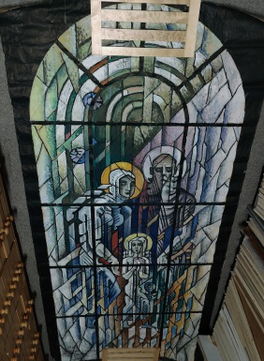 | Būklė: aplamdytas, įplyšę pakraščiai, nešvarus | Tyrimai  Valymas  Konservavimas/restauravimas  Fotofiksavimas  Restauravimo dokumentacijos parengimas  Tinkamas paruošimas saugojimui | Restauruotas kūrinys: išvalytas, sutvirtintas, suklijuoti įplyšimai. Perklota vaizdinė dalis tinkamu saugojimui popieriumi ir suvyniota ant ritinio. | Paruošta restauravimo dokumentacija: Restauravimo pasas, kuriame nurodyta muziejinės vertybės būklės aprašas, darbų programa patvirtinta restauravimo tarybos, aprašyti procesai nurodant restauravimui naudojamas medžiagas. Pase nuotraukos prieš restauravimą/restauravimo eigoje ir po restauravimo.
11. Centrinės navos dešinės pusės viršutinio  tarpsnio vitražo „Angelas" eskizas (kartonas)  Milimetrinis popierius, guašas, juodas tušas, 351x172 cm  GRD 126878/11  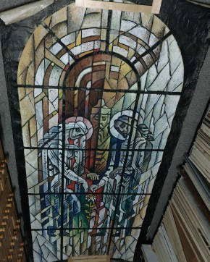 | Būklė: aplamdytas, įplyšę pakraščiai, stipriai įplyšusi viršutinė kraštinė, nešvarus | Tyrimai  Valymas  Konservavimas/restauravimas  Fotofiksavimas  Restauravimo dokumentacijos parengimas  Tinkamas paruošimas saugojimui | Restauruotas kūrinys: išvalytas, sutvirtintas, suklijuoti įplyšimai. Perklota vaizdinė dalis tinkamu saugojimui popieriumi ir suvyniota ant ritinio. | Paruošta restauravimo dokumentacija: Restauravimo pasas, kuriame nurodyta muziejinės vertybės būklės aprašas, darbų programa patvirtinta restauravimo tarybos, aprašyti procesai nurodant restauravimui naudojamas medžiagas. Pase nuotraukos prieš restauravimą/restauravimo eigoje ir po restauravimo.
12. Centrinės navos kairės pusės viršutinio  tarpsnio vitražo „Angelas" eskizas (kartonas)  Milimetrinis popierius, guašas, juodas tušas,  pastelė, 336,5x170,5 cm  GRD 126878/12  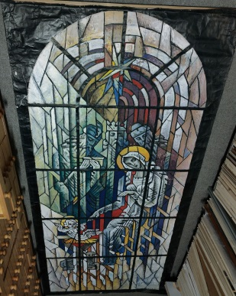 | Būklė: aplamdytas, įplyšę pakraščiai, stipriai įplyšusi viršutinė kraštinė, nešvarus | Tyrimai  Valymas  Konservavimas/restauravimas  Fotofiksavimas  Restauravimo dokumentacijos parengimas  Tinkamas paruošimas saugojimui | Restauruotas kūrinys: išvalytas, sutvirtintas, suklijuoti įplyšimai. Perklota vaizdinė dalis tinkamu saugojimui popieriumi ir suvyniota ant ritinio. | Paruošta restauravimo dokumentacija: Restauravimo pasas, kuriame nurodyta muziejinės vertybės būklės aprašas, darbų programa patvirtinta restauravimo tarybos, aprašyti procesai nurodant restauravimui naudojamas medžiagas. Pase nuotraukos prieš restauravimą/restauravimo eigoje ir po restauravimo.
13. Centrinės navos kairės pusės viršutinio  tarpsnio vitražo „2 angelai" eskizas (kartonas)  Milimetrinis popierius, guašas, juodas tušas, 345,5x172 cm  GRD 126878/13  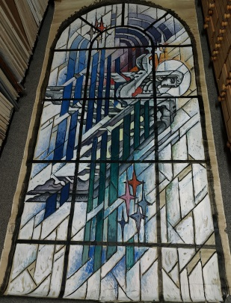 | Būklė: aplamdytas, įplyšę pakraščiai, pakitusi popieriaus spalva, nešvarus | Tyrimai  Valymas  Konservavimas/restauravimas  Fotofiksavimas  Restauravimo dokumentacijos parengimas  Tinkamas paruošimas saugojimui | Restauruotas kūrinys: išvalytas, sutvirtintas, suklijuoti įplyšimai. Perklota vaizdinė dalis tinkamu saugojimui popieriumi ir suvyniota ant ritinio. | Paruošta restauravimo dokumentacija: Restauravimo pasas, kuriame nurodyta muziejinės vertybės būklės aprašas, darbų programa patvirtinta restauravimo tarybos, aprašyti procesai nurodant restauravimui naudojamas medžiagas. Pase nuotraukos prieš restauravimą/restauravimo eigoje ir po restauravimo.
14. Centrinės navos dešinės pusės viršutinio  tarpsnio vitražo „2 angelai" eskizas (kartonas)  Milimetrinis popierius, guašas, juodas tušas, 331,5x171 cm  GRD 126878/14  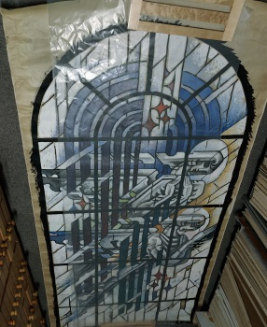 | Būklė: aplamdytas, popieriaus spalvos pakitimai, nešvarus | Tuyrimai  Valymas  Konservavimas/restauravimas  Fotofiksavimas  Restauravimo dokumentacijos parengimas  Tinkamas paruošimas saugojimui | Restauruotas kūrinys: išvalytas, sutvirtintas, suklijuoti įplyšimai. Perklota vaizdinė dalis tinkamu saugojimui popieriumi ir suvyniota ant ritinio. | Paruošta restauravimo dokumentacija: Restauravimo pasas, kuriame nurodyta muziejinės vertybės būklės aprašas, darbų programa patvirtinta restauravimo tarybos, aprašyti procesai nurodant restauravimui naudojamas medžiagas. Pase nuotraukos prieš restauravimą/restauravimo eigoje ir po restauravimo.
15. Zakristijos vitražo „Šv. Kazimieras" eskizas  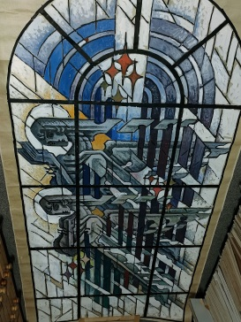  Milimetrinis popierius, guašas, juodas tušas, 290,5x170,5 cm  GRD 126878/15 | Būklė: aplamdytas, įplyšę pakraščiai, nešvarus | Valymas  Konservavimas/restauravimas  Fotofiksavimas  Restauravimo dokumentacijos parengimas  Tinkamas paruošimas saugojimui | Restauruotas kūrinys: išvalytas, sutvirtintas, suklijuoti įplyšimai. Perklota vaizdinė dalis tinkamu saugojimui popieriumi ir suvyniota ant ritinio. | Paruošta restauravimo dokumentacija: Restauravimo pasas, kuriame nurodyta muziejinės vertybės būklės aprašas, darbų programa patvirtinta restauravimo tarybos, aprašyti procesai nurodant restauravimui naudojamas medžiagas. Pase nuotraukos prieš restauravimą/restauravimo eigoje ir po restauravimo.
16. Zakristijos vitražo „Šv. Jurgis" eskizas (kartonas)  Milimetrinis popierius, guašas, juodas tušas, 368x172 cm  GRD 126878/16  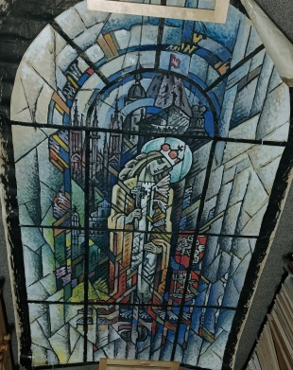 | Būklė: aplamdytas, šiek tiek įplyšusi viršutinė kraštinė, nešvarus | Tyrimai  Valymas  Konservavimas/restauravimas  Fotofiksavimas  Restauravimo dokumentacijos parengimas  Tinkamas paruošimas saugojimui | Restauruotas kūrinys: išvalytas, sutvirtintas, suklijuoti įplyšimai. Perklota vaizdinė dalis tinkamu saugojimui popieriumi ir suvyniota ant ritinio | Paruošta restauravimo dokumentacija: Restauravimo pasas, kuriame nurodyta muziejinės vertybės būklės aprašas, darbų programa patvirtinta restauravimo tarybos, aprašyti procesai nurodant restauravimui naudojamas medžiagas. Pase nuotraukos prieš restauravimą/restauravimo eigoje ir po restauravimo.
17. Šarvojimo koplyčios erdvinio vitražo  „Atpirkėjas" eskizas (kartonas)  Popierius, guašas, juodas tušas, grafitas, 365x155 cm  GRD 126878/17  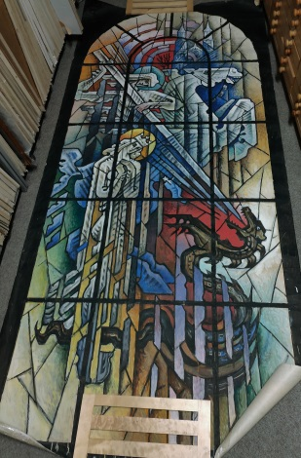 | Būklė: aplamdytas, įplyšę pakraščiai, didelis įplyšimas apatinės kraštinės dešinėje, nešvarus | Tyrimai  Valymas  Konservavimas/restauravimas:  Fotofiksavimas  Restauravimo dokumentacijos parengimas  Tinkamas paruošimas saugojimui | Restauruotas kūrinys: išvalytas, sutvirtintas, suklijuoti įplyšimai. Perklota vaizdinė dalis tinkamu saugojimui popieriumi ir suvyniota ant ritinio | Paruošta restauravimo dokumentacija: Restauravimo pasas, kuriame nurodyta muziejinės vertybės būklės aprašas, darbų programa patvirtinta restauravimo tarybos, aprašyti procesai nurodant restauravimui naudojamas medžiagas. Pase nuotraukos prieš restauravimą/restauravimo eigoje ir po restauravimo.

